附件

会议报到地点及路线
1.本次会议报到地点为郑州市黄河迎宾馆十号楼一层大厅，会场在迎宾会堂中二会议室。
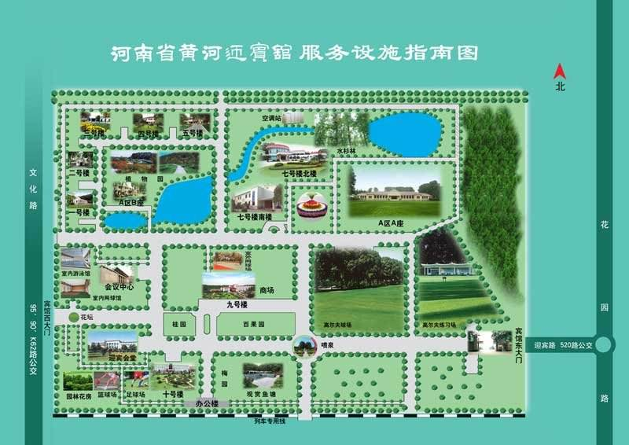
图1 河南省黄河迎宾馆服务设施指南图
2.宾馆内面积较大且距离公共交通站点较远，建议打车直接驶入宾馆内部抵达会议报到地点，其他采用公共交通方式的人员请参考如下路线前往：
（1）郑州东站-宾馆：地铁5号线郑州东站上车，在黄河路站换乘2号线，在黄河迎宾馆站K口出站，步行890米（约13分钟）到达宾馆报到地点。距离25.1公里，历时1小时4分钟。
（2）郑州站-宾馆：地铁1号线郑州火车站上车，在紫荆山站换乘2号线，在黄河迎宾馆站K口出站，步行890米（约13分钟）到达宾馆报到地点。距离19.4公里，历时1小时。
（3）郑州新郑机场-宾馆：城郊线新郑机场站上车，在南四环站换乘2号线，在黄河迎宾馆站K口出站，步行890米（约13分钟）到达宾馆报到地点。距离60.8公里，历时1小时47分钟。
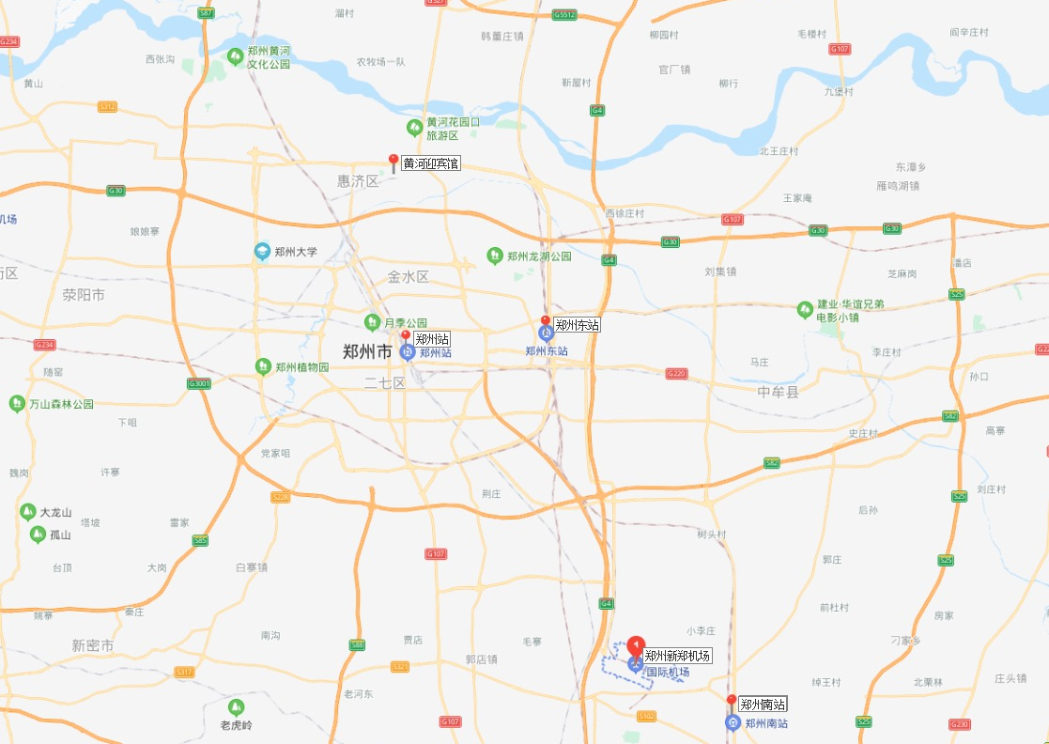
图2 黄河迎宾馆与城市交通枢纽示意图

